Используем общедоступный ресурс:

Решить задачу, выполнить запрос и предоставить текст запроса и скриншот с запросом и результатом выполнения.

https://www.w3schools.com/sql/trysql.asp?filename=trysql_op_in

1. Составьте запрос, который выведет Кастомеров, для которых нет заказов.

1Вариант  
**SELECT CustomerName**

**from Customers as C**

**where C.CustomerID not in (select CustomerID from Orders )**

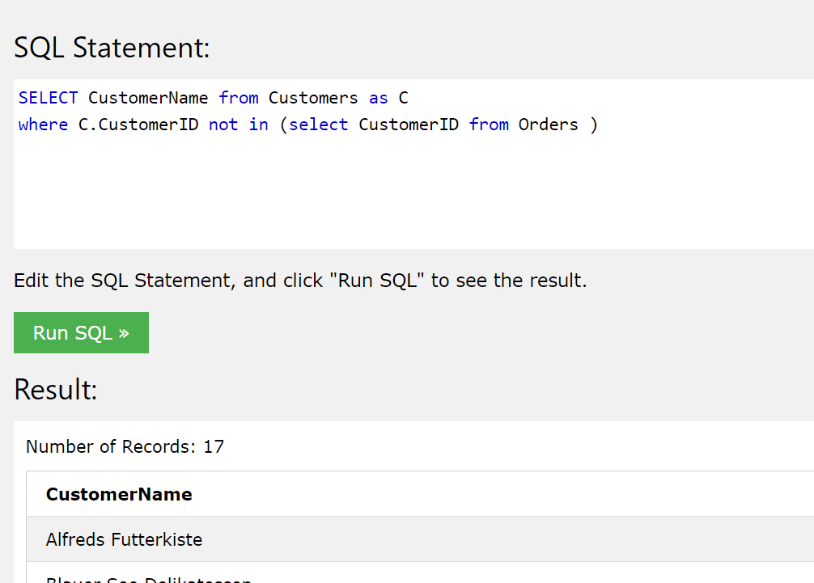

2Вариант (Думаю, это тоже верно)

**SELECT CustomerName from Customers as C**

**right join Orders as O**

**on C.CustomerID = O.CustomerID**

**where C.CustomerID is NULL**

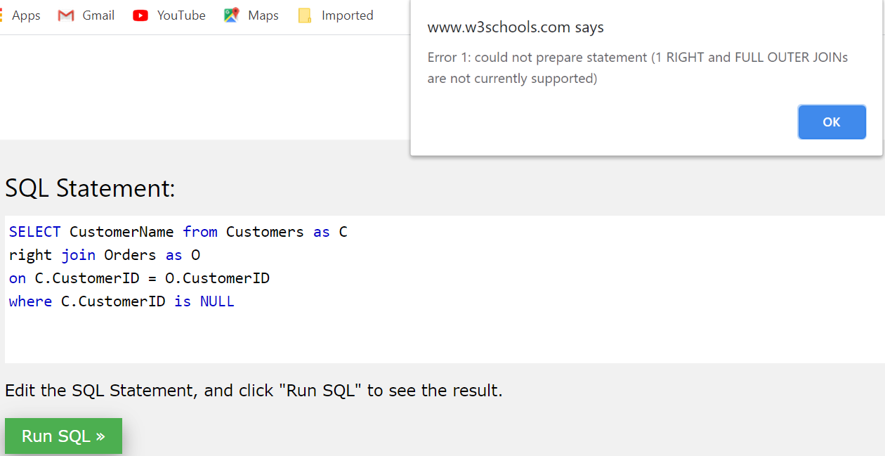

2) Посчитать количество продуктов в каждом заказе и вывести максимальное число продуктов среди всех заказов.  
**select max(s)  
 from (SELECT sum(Quantity) as s FROM [OrderDetails]**

**group by OrderID)**

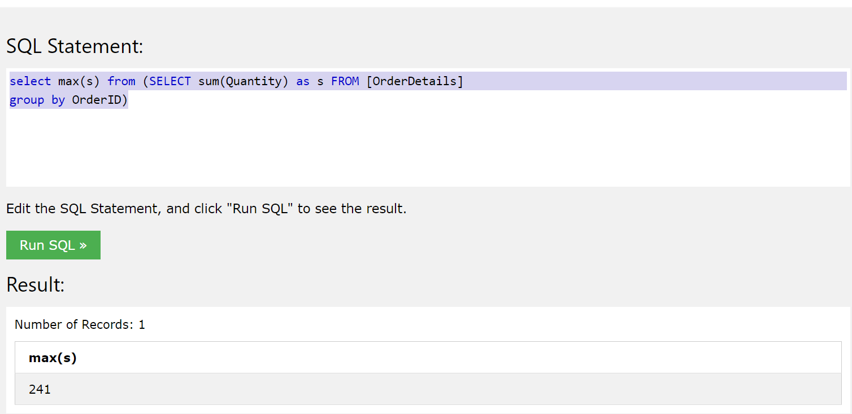

1. Выбрать самого молодого сотрудника, родившегося в 50-х годах.

**SELECT EmployeeID, LastName, FirstName, BirthDate  
 FROM [Employees]**

**where BirthDate = (select max(BirthDate) from [Employees] where BirthDate Between '1950-01-01' AND '1960-01-01')**

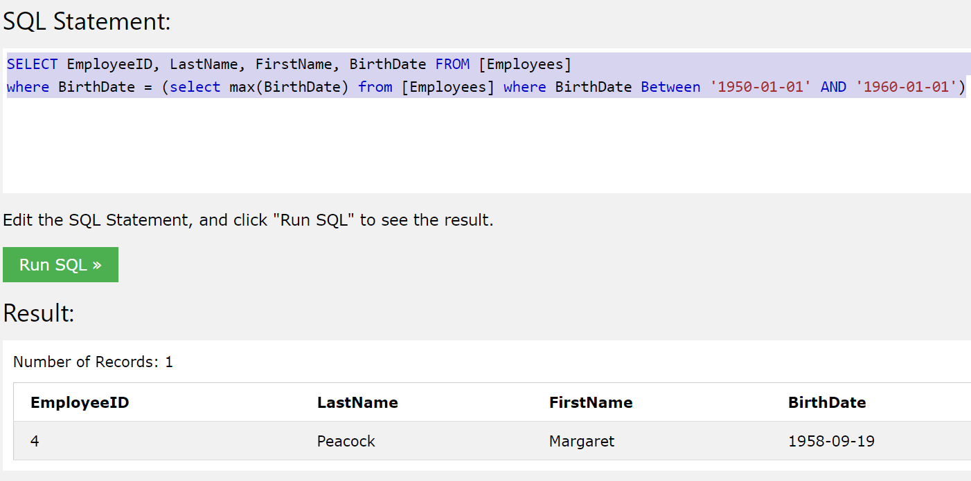

4) Посчитать количество кастомеров, которые заказывали продукты, поставляемые из Великобритании и Испании

**SELECT count(Orders.CustomerID) FROM [OrderDetails]**

**inner join Orders on OrderDetails.OrderID = Orders.OrderID**

**inner join (select ProductID from Products where Products.SupplierID in (select SupplierID from Suppliers where Country = 'UK' or Country = 'Spain' ) ) as T1 on T1.ProductID = OrderDetails.ProductID**

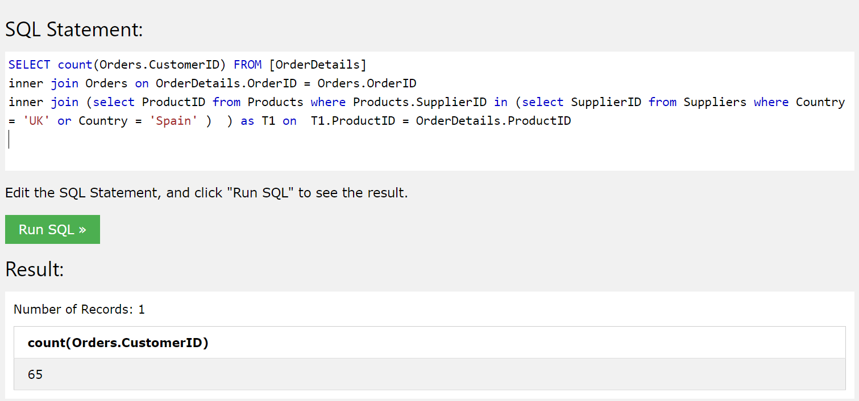

5) Вывести сотрудников таким образом, чтобы сотрудник Dodsworth Anne присутствовал дважды.

Для полученного результата написать запрос, который подсветит наличие дубликатов - выведет дублирующиеся строки - Анну в нашем случае.

У меня получилось, что в тестовой базе нет дупликатов сотрудников

**SELECT FirstName, LastName, count(*) FROM [Employees]**

**group by FirstName, LastName**

**having count(*) > 1**

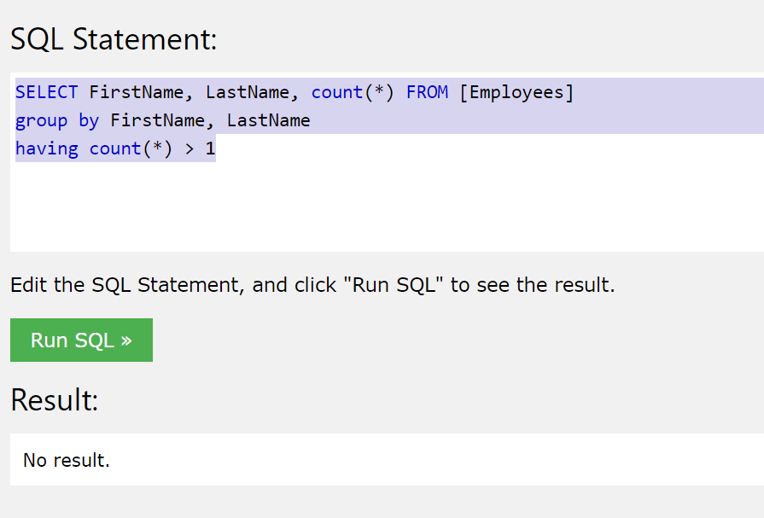

6) Написать запрос, который сравнит количество символов в колонке Country из Таблицы поставщиков (Suppliers) и кастомеров (Customers)

Дополнение к 6-ой задаче

Написать запрос, который сравнит количество символов в колонке Country из Таблицы поставщиков и кастомеров. Добавьте еще одну колонку Result. Если количество символов в колонках совпадает, то тогда значение в колонке Result 'Y', если не совпадает, то 'N'

**SELECT from_suppliers, from_customers, CASE**

**WHEN from_suppliers = from_customers THEN 'Y'**

**ELSE 'N'**

**END as result**

**From (select (SELECT sum(length(Country)) as suppliers FROM [Suppliers]) as from_suppliers, (SELECT sum(length(Country)) FROM [Customers]) as from_customers)**

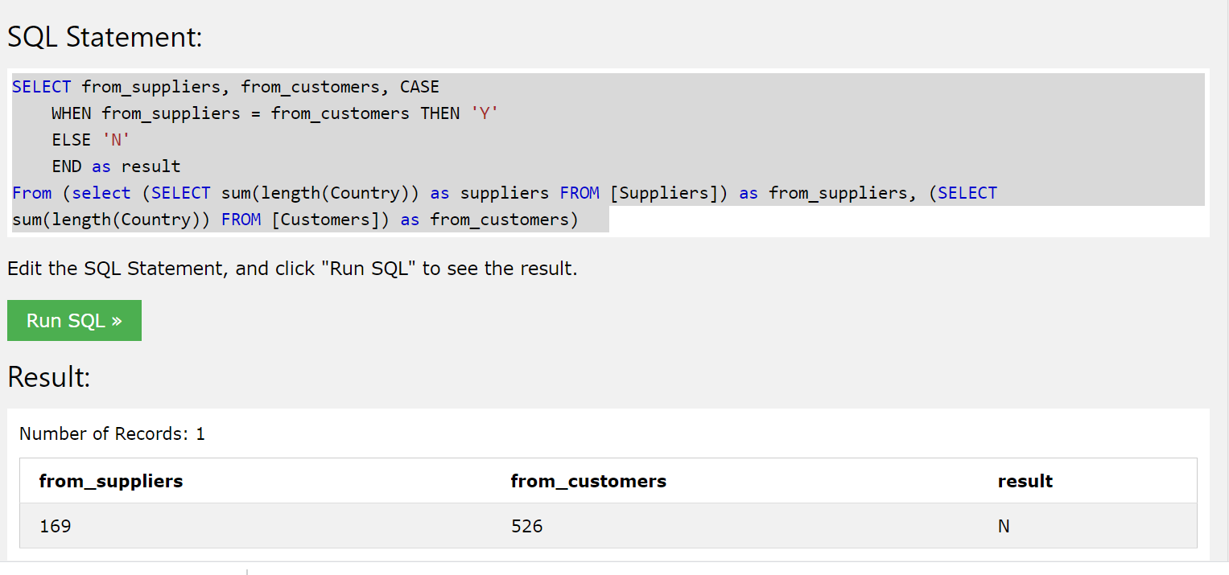

7) В таблице Suppliers сгруппируйте поставщиков (SupplierName) по первой букве и выведите, какое количество поставщиков приходится на каждую букву. Полученные строки отсортируйте в алфавитном порядке. Результат работы запроса должен иметь приблизительно такой вид:

A - 2

C - 3

D -1

**select substr(SupplierName,1,1) as alpha, count(SupplierID)**

**from [Suppliers]**

**group by substr(SupplierName,1,1)**

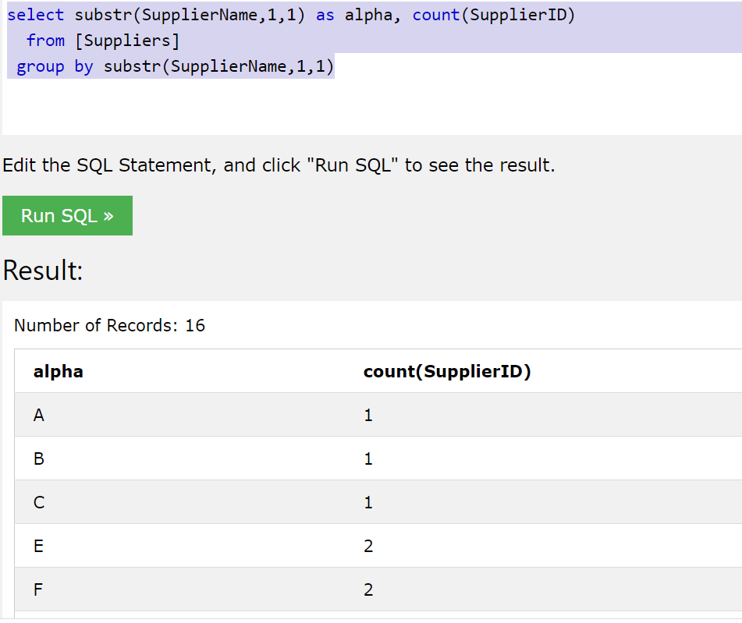

8) Вывести кастомеров (customerid, customername), у которых самый высокий по стоимости товар в заказе

давайте чуть изменим задание, точнее дополним.

найдите кастомеров, у которых либо самый высокий товар по стоимости, либо второй по стоимости

**SELECT Customers.CustomerID, Customers.CustomerName FROM [Orders]**

**inner join Customers on Customers.CustomerID = Orders.CustomerID**

**inner join OrderDetails on OrderDetails.OrderID = Orders.OrderID**

**where ProductID in (SELECT ProductID FROM Products ORDER BY Price DESC LIMIT 2)**

